公共安全-大客流风险专项(新增)
大客流风险监测是一种重要的安全管理措施，旨在应对各种突发状况，确保人员的安全。通过对大客流情况进行提前监测和预警，可以有效地预防和减少事故的发生。这种监测系统主要用于各种大型活动、交通枢纽、景区、购物中心等需要管理大客流的场所，以保障这些场所的安全运行。
大客流风险监测系统通过实时收集和分析客流数据，可以及时发现客流异常情况，从而提前采取相应的应急管理措施。这些措施包括但不限于增加安保人员、调整疏散路线、限制进入人数等，以确保人员的安全。此外，大客流风险监测还可以为管理者提供决策支持，帮助他们更好地制定和调整客流管理策略。
总之，大客流风险监测是一种有效的安全管理工具，可以大大提高公共场所的安全管理水平，保障人员的安全。通过提前监测和预警，采取相应的应急管理措施，可以有效地应对各种突发状况，确保公共场所的安全运行。

大客流信息概览

需求描述
为了更好地管理和展示辖区内大客流活动和节假日的相关信息，我们提供了一个详细的数据展示平台。该平台包括了活动名称、地址、区域、重点日标识等关键信息，以便于用户快速了解活动的基本情况。此外，平台还提供了活动的开始和结束时间，帮助用户掌握活动的具体持续时间。活动地点的详细描述和值班人员的安排，确保了活动的顺利进行和管理的高效性。
用户可以通过该平台进行多种时间维度的分析，包括按月度、季度和年度进行数据统计和趋势分析。这样的功能使得用户能够从宏观和微观的角度全面了解辖区内大客流活动和节假日的情况，为决策提供有力支持。
此外，平台还支持按照各维度信息进行查询，用户可以根据自己的需求，选择不同的查询条件，如活动名称、地址、区域、重点日标识等，快速找到所需的信息。这种灵活的查询功能大大提高了用户获取信息的效率，使得管理更加便捷和高效。

业务流程
通过特定的接口，我们可以分别从大客流专题库中获取预警信息、监控视频信息、监测点信息以及大客流信息。接下来，我们将这些大客流信息与地理信息系统服务接口进行对接，以便在前端页面上以图形化的方式展示出来。这样，用户可以直观地看到各种相关信息的分布和状态，从而更好地理解和应对大客流情况。

流程图
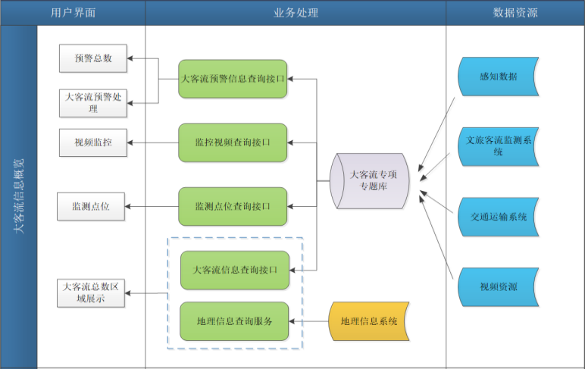

输入输出
前置条件 | 获取数据来源
输入 | 查询条件：活动名称、活动地点
后置条件 | 无
输出 | 大客流信息列表
数据来源 | 市公安局、雪亮工程、市轨道交通集团

大客流风险预警

需求描述
为了更好地管理和应对各种预警信息，我们提供了一个全面的预警信息展示平台。该平台以列表形式详细列出所有预警信息，包括历史预警和正在发生的预警。每一项预警信息都包含了以下几个关键信息项：
1. 预警时间：显示预警发布的确切时间，帮助用户了解预警的时效性。
2. 预警级别：根据预警的严重程度，分为不同的级别，如低、中、高、特高等，以便用户快速识别预警的紧急程度。
3. 预警内容：详细描述预警的具体情况，包括预警的原因、可能的影响等，帮助用户全面了解预警的背景和内容。
4. 事发地点：显示预警发生的地理位置，帮助用户快速定位预警的具体位置。
5. 所属辖区：标明预警所涉及的行政区域，以便相关部门和人员能够迅速响应和处理预警。
用户可以点击列表中的任意一项预警信息，查看其详细信息。在预警详情页面中，我们通过地图展示了预警的具体位置，用户可以直观地看到预警发生的地点以及周边环境。此外，预警详情中还包含了与预警相关的其他信息，如预警原因、影响范围、可能的后果等，帮助用户全面了解预警情况。
为了进一步提高预警响应的效率，我们还提供了两个重要的功能链接：“响应”和“处置”。
1. 点击“响应”链接，系统将自动调用预案辅助决策服务，根据预警的具体情况自动匹配相应的应急预案。这将大大缩短预案制定的时间，提高应对突发事件的效率。
2. 点击“处置”链接，用户可以进行预案指挥调度。系统将提供详细的预案执行步骤和相关资源信息，帮助用户有序地进行预警处置工作，确保预警能够得到及时、有效的处理。
通过以上功能，我们的预警信息展示平台能够为用户提供全面、详细、高效的预警信息管理服务，帮助相关部门和人员更好地应对各种突发事件，保障公共安全。。

业务流程
通过特定的接口，我们可以从大客流专题库中获取实时的预警信息。这些信息经过处理后，会与地理信息系统（GIS）进行无缝对接。接下来，这些预警信息将以图形化的方式呈现在前端页面上，使得用户能够直观地看到相关信息。
为了进一步提高预警信息的实用性和响应效率，我们设计了“响应”和“处置”功能。当预警信息出现时，系统会自动将这些信息与现有的应急预案进行匹配。通过这种方式，我们可以快速找到最合适的应急预案，并将其应用于实际的指挥调度工作中。这样，相关人员可以迅速采取行动，有效地应对各种突发情况，确保公共安全和秩序。

流程图
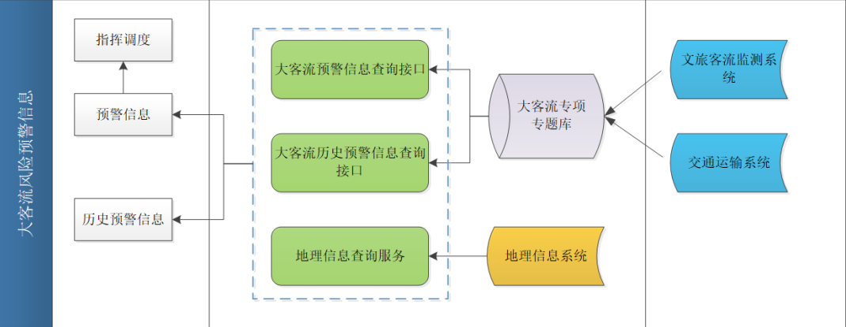

输入输出
前置条件 | 获取数据来源
输入 | 查询条件：预警详细信息
后置条件 | 无
输出 | 大客流预警信息列表
数据来源 | 市公安局、雪亮工程、市轨道交通集团

处置状态监控

需求描述
（一）处置状态查看
在与大客流平台进行对接的过程中，我们可以实时获取事故处置的相关信息，并通过列表的形式将这些信息关联展示出来。这些信息包括但不限于处置进度信息，例如事故发生的时间等详细情况。列表中显示的信息项涵盖了事故发生的时间、地点、事故的具体内容、所属的管辖区域、事故处理的标识（是否已经处理）、救援处置人的姓名以及救援处置人的联系方式等关键信息。通过这些详细的信息展示，用户可以一目了然地了解到事故的详细情况以及当前的处置进度。
（二）处置督办
针对那些长期未得到处理或者问题比较严重的事故，我们特别提供了处置督促功能。通过这一功能，我们可以向救援处置人员发送短信或者直接拨打电话，以督促他们及时进行处置救援工作。这一功能的目的是确保救援处置人员能够迅速响应，及时采取行动，从而提高事故处理的效率和效果，确保事故能够得到妥善解决。

业务流程
通过接口方式获取大客流专题库中的事故处置信息，针对那些长期未得到处理或者问题比较严重的案例，我们提供了处置督促功能。这一功能旨在督促救援处置人员能够及时地进行处置和救援工作，确保问题能够得到迅速而有效的解决。通过这种方式，我们可以确保在面对大客流情况下的事故时，救援处置人员能够迅速响应，及时采取措施，从而最大限度地减少事故带来的影响和损失。。

流程图
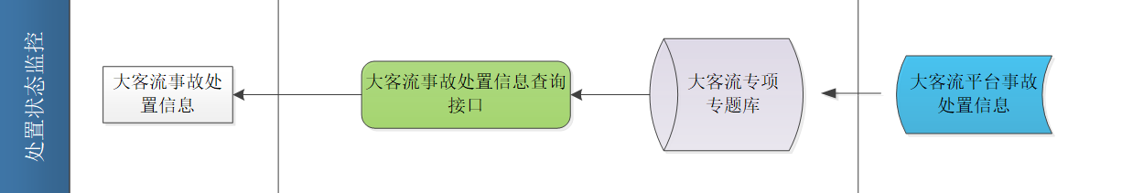

输入输出
前置条件 | 获取数据来源
输入 | 查询条件：事故处置信息
后置条件 | 无
输出 | 事故信息列表
数据来源 | 市公安局、雪亮工程、市轨道交通集团

视频监控信息

需求描述
通过整合和汇集各个视频监控资源，我们能够创建一个详尽的视频资源列表。这个列表包含了丰富的信息项，例如每个监控点的具体位置、它们所属的管辖区域、当前的监控状态以及视频查看等实用功能。这样的列表不仅方便了用户快速找到所需的监控资源，还提高了整体的监控效率。
（一）视频分组查看
为了进一步提升监控资源的管理效率，我们提供了视频自定义分组的功能。用户可以根据监控点所属的部门或特定需求来划分不同的分组。这样一来，用户可以轻松地以组为单位查看相关视频，大大简化了监控操作流程，提高了工作效率。
（二）视频分屏展示
为了全面提升平台视频监控的可视化能力，我们引入了灵活的视频分屏展示功能。用户可以根据实际需要选择将屏幕分割成1、4或9个画面，从而实现多画面同时监控。此外，用户还可以单选某个视频画面进行放大，实时观看高清的监控画面。这种分屏展示功能不仅提高了监控的灵活性，还使得用户能够更加直观地掌握现场情况，确保了监控的高效性和准确性。

业务流程
通过调用监控视频查询接口，我们可以获取到大客流专题库区域范围内的视频资源信息。这些信息包括视频的实时画面、历史录像以及其他相关数据。接下来，我们将这些视频资源信息与地理信息系统（GIS）进行对接和整合。
在地理信息系统中，我们可以将获取到的视频资源信息以图形化的方式展示在地图上。这意味着每个视频监控点都会在地图上以特定的图标或标记表示出来。用户可以通过点击这些图标或标记，查看对应的视频画面和相关信息。这样，用户不仅能够直观地了解各个监控点的位置，还能方便地访问和查看实时或历史的视频资料。
此外，图形化展示还可以提供更多的交互功能，例如拖动、缩放地图，以及筛选特定时间段或特定区域的视频资源。通过这些功能，用户可以更加灵活地进行视频监控和数据分析，从而更好地掌握大客流区域的动态情况。

流程图
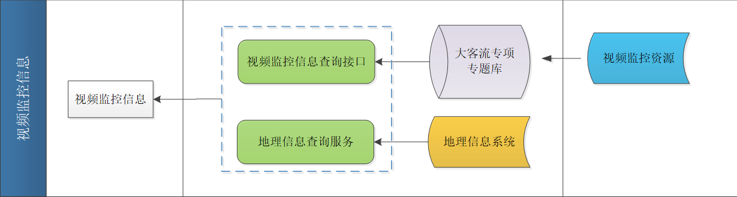

输入输出
前置条件 | 获取数据来源
输入 | 查询条件：视频监控信息
后置条件 | 无
输出 | 视频资源列表
数据来源 | 市公安局、雪亮工程、市轨道交通集团

大客流统计分析

需求描述
通过地理信息系统技术的应用，可以将各类相关的资源信息以图形化和可视化的方式展现在地图上，实现一种高效的管理与展示方式。这种方式包括预警信息的实时上图、各类活动的动态上图、重点场所的客流热力图、交通枢纽的客流热力图、景区的客流热力图以及安保力量的分布图等。通过这些图形化和可视化的展示，管理人员能够全面、直观地了解和掌握资源的分布情况、数量规模、当前状态以及与风险区域的具体关系。这样一来，管理人员可以更加科学地进行调度决策，合理配置各类资源，从而提高管理效率和应对突发事件的能力。

业务流程
通过后端接口查询大客流专题库，我们可以获取到区域范围内的详细警力信息、大型活动信息、重点场所信息、交通枢纽客流信息、景区客流信息以及安保力量信息。这些信息涵盖了多个方面，包括但不限于警力部署、活动安排、重点场所的安全状况、交通枢纽的客流密度以及景区的游客数量和安保措施。为了更好地管理和展示这些信息，我们采用了地理信息系统技术。通过这种技术，我们可以将各类资源信息以图形化和可视化的方式展现在地图上。这样一来，管理者可以直观地看到各种信息在地理空间上的分布和关联，从而更有效地进行决策和调度。这种管理与展示方式不仅提高了信息的可读性，还大大增强了管理的效率和准确性。

流程图
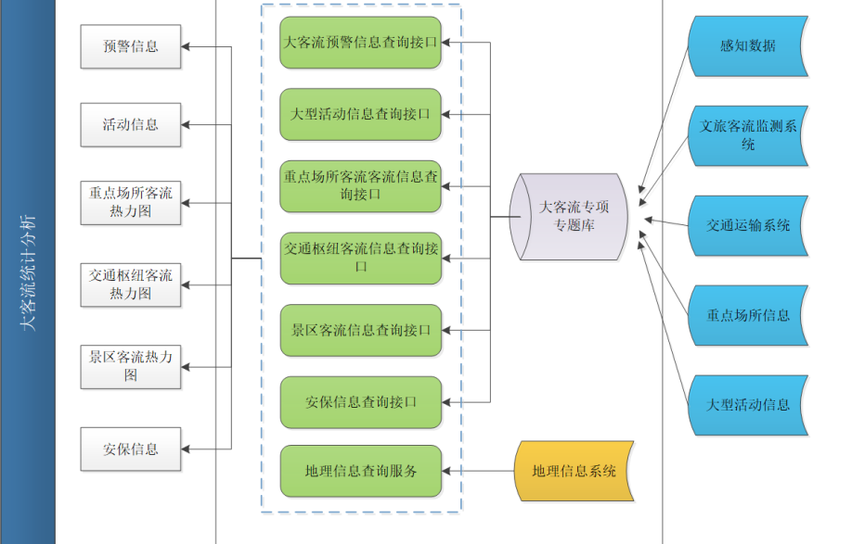

输入输出
前置条件 | 获取数据来源
输入 | 查询条件：大客流相关资源信息
后置条件 | 无
输出 | 大客流统计分析列表
数据来源 | 市公安局、雪亮工程、市轨道交通集团

系统集成需求分析

接入服务-文旅客客流检测系统和西安综合交通信息服务平台
通过整合和对接各类感知数据，包括但不限于视频监控、传感器数据以及文旅客流监测系统，我们能够实时监控和分析交通运输系统中的各种情况。这使得我们能够对重点人员进行有效识别和追踪，确保他们的安全。同时，通过对大客流的实时监测，我们能够及时发现超承载量的情况，从而采取相应的措施，避免因过度拥挤而引发的安全事故。
此外，系统还能够监测人员的异动情况，比如突然的聚集或快速疏散，这些异常行为往往预示着潜在的风险。警情的实时预警功能使得相关部门能够迅速响应，及时处理突发事件，确保公共安全。在极端情况下，如踩踏事件的风险预警，系统能够提前发出警报，提醒相关人员采取紧急措施，从而最大限度地减少人员伤亡和财产损失。
总之，通过全面整合各类感知数据和监测系统，我们能够实现对各类风险的早期预警和提醒，从而提高交通运输系统的安全性和可靠性，保障广大旅客的生命财产安全。

接入服务-地理信息系统
通过与地理信息系统进行有效对接，我们可以在电子地图上精确地展示出预警的具体位置。同时，系统还会提供与预警相关的详细信息，以便用户能够全面了解预警情况。这些信息包括但不限于预警类型、预警级别、预警原因以及建议的应对措施等。通过这种方式，用户可以直观地看到预警区域的具体位置，并结合详细信息做出快速反应，从而有效提高应对突发事件的能力。

接入服务-匹配预案联动处置
通过将大客流风险预警信息与预案库中已有的预案进行细致的匹配，并根据预警的级别进行精确的对接，我们可以建立起一个高效的大客流风险预警预案联动处置机制。这一机制能够确保在面对大客流风险时，能够迅速启动相应的预案，从而有效提高应急处置工作的效率和水平，确保公共场所的安全和秩序。

